阜新高等专科学校关于用印实行线上审批的通知

为加强对学校印章的管理，规范印章的使用，提高办公效率，即日起公章使用实行网上审批制度。
印章使用流程如下：
- 登陆网址为：https://cas.fxgz.com.cn/lyuapServer/login
用户名：fxgz+工号。初始密码为身份证后六位。
- 登陆后点击首页“服务大厅”
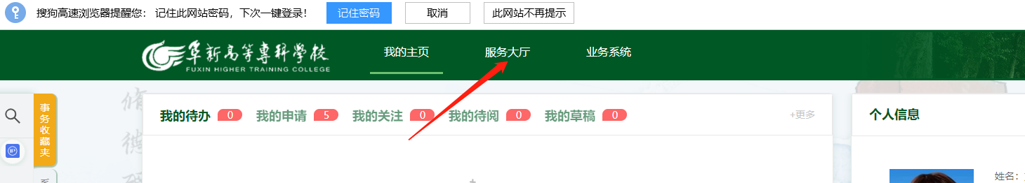
- 点击用印申请流程
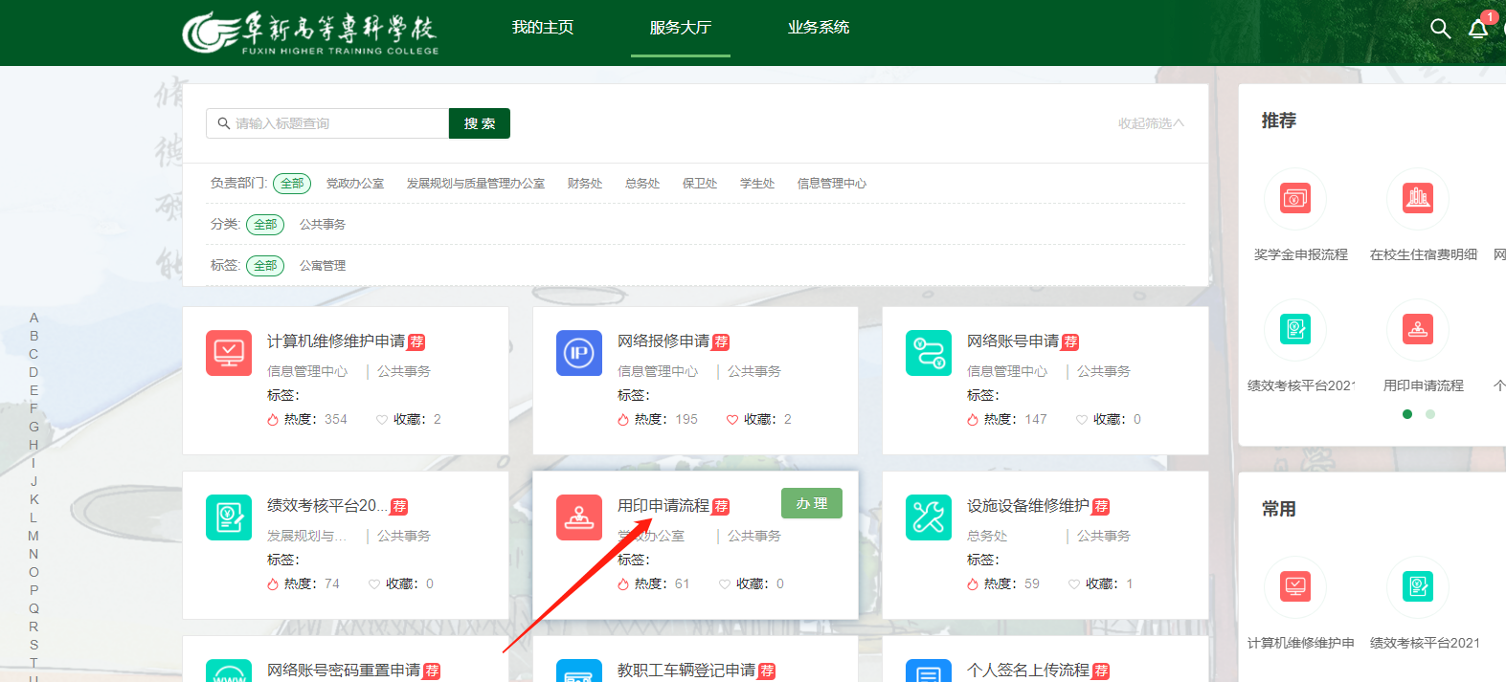
- 依次将用印时间、用印地点、用印内容、附件上传、文书种类、用印次数等填写好之后，点击办理，用印审批正式进入申请流程。申请者可以随时登陆系统查看用印审批流程流传节点，申请人待审批结束即可携带材料到办公室盖章。
注意：（1）申请人需将材料完整上传，上传材料与实际用印的材料不符者，不予用印。
- 学校对外签署的合同、协议、人事变动等重要材料需提交至校长处审批，党务工作材料提交至党委书记处审批，其余材料提交至分管副书记、副校长处审批。
- 审批人选择错误需退回重新审批。
5.整个用印流程如下：
